Nyheter

Håper på nasjonalt opprør mot NVE

Torrey Enoksen

Oppdatert: 27.nov.2019 19:03
Publisert: 27.nov.2019 19:03

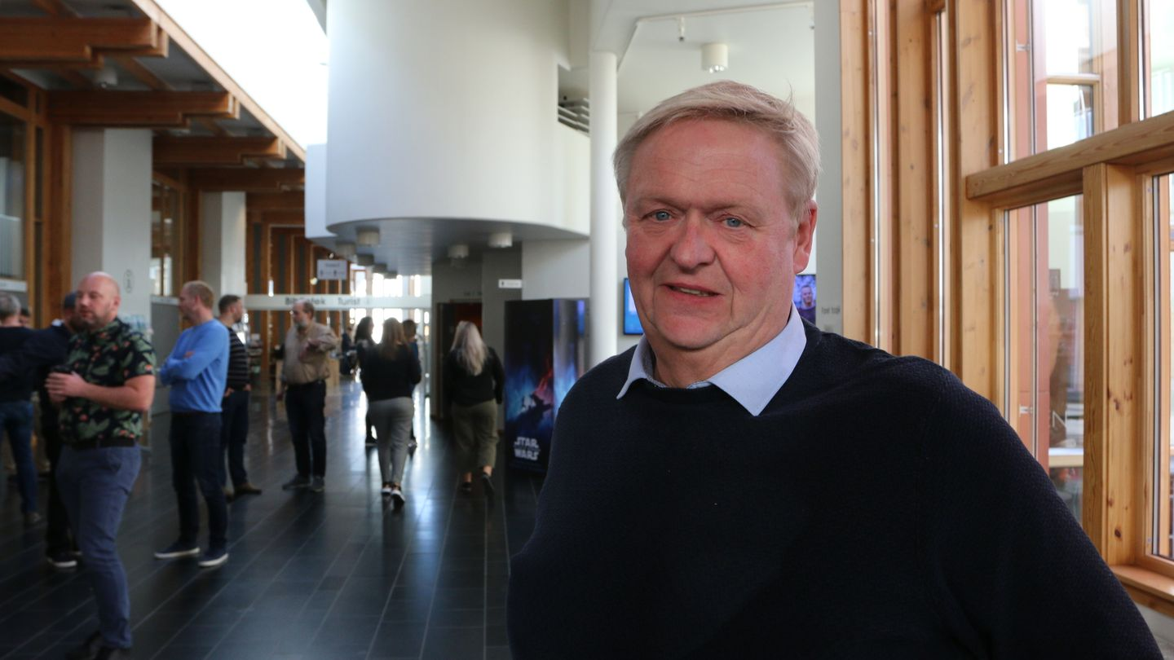
Ordfører i Lyngdal, Jan Kristensen, mener kommunene nå må rette et opprop mot NVE og få direktoratet til å stanse konsesjonsøknadene fra vindkraftprodusenter. FOTO: Torrey Enoksen

Ordfører i Lyngdal, Jan Kristensen, mener NVE må sette foten ned mot vindkraftutbyggerne som fortsetter å planlegge til tross for at lokalsamfunnene sier nei til vindmøller.
– Nå tror jeg vi bare må forsøke å få til et felles kommuneopprop mot vindkraftselskapene, der NVE statuerer i forhold til utbyggerne om at det er gjort lokale vedtak mot utbygging i heieområdene sine. Fortsatt pågår det undersøkelser om selskapene kan få bygd vindparkene sine, til tross for stor lokal motstand. Dette kan ikke fortsette, sier ordfører Kristensen.
Dette kan ikke fortsette.
TweetDel
Vindplanen blir droppet

Rammeplan trukket tilbake
4. april presenterte NVE sitt forslag til nasjonal ramme for utvikling og plassering av vindkraftverk i 13 heie- og fjellområder rundt om i landet. 17. oktober ble planen lagt i en skuff.
Årsaken til det var den massive fra kommuner og interesseorganisasjoner mot forslaget.
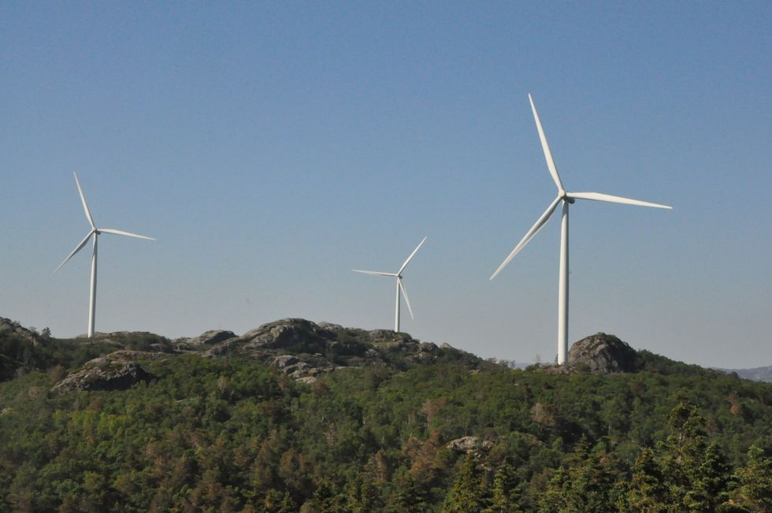
Vindmøllene på Høghei-Kylland som Fred. Olsen ønsker å reise kan bli over 200 meter høye.
Olav Hoel
Ifølge rammeplanen, mente NVE at store deler av Indre Agder fra like nord for dagens E39 og nesten helt opp til toppen av Setesdalsheiene og Langfjella var egnet for vindkraft.
Bakgrunnen for at rapporten ble utarbeidet var at flere vindkraftprodusenter, både norske og utenlandske, hadde startet planlegging eller utbygging av vindkraftanlegg.
Reagerer skarpt på vindkraftselskaps framferd

Venter Høghei-Kylland
Siden 2017 har Fred. Olsen Renewables vist interesse for å bygge opp til 30 vindmøller i området mellom Høgehei, Kylland og Flottorp som ligger i grenseområdet mellom Hægebostad, Audnedal og Åseral.
– Når det gjelder Høgehei-Kylland skjer det akkurat ikke så mye med det prosjektet i påvente av at NVE skal gjenåpne konsesjonsprosessen. Vi har vært i kontakt med grunneier og kommunene i området om det vi har foretatt. Vi har kommet litt lenger på grunneieravtaler i Bygland og Åmli kommuner enn i Åseral, Hægebostad og Audnedal, sier Gaute Tjensvoll.
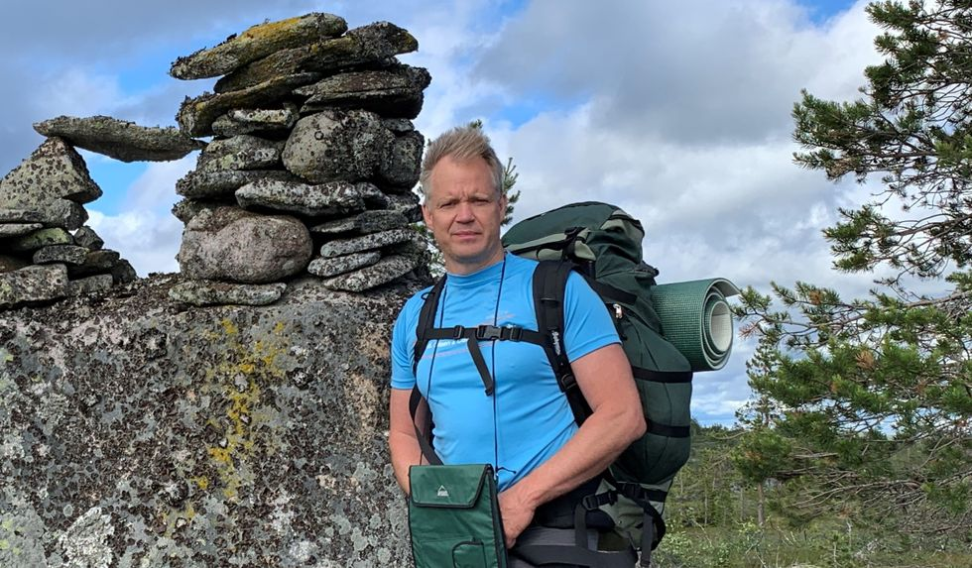
Gaute Tjensvoll i Fred. Olsen Renewables sier selskapet venter på at NVE skal gjenåpne konsesjonsprosessen. Samtidig mener han at skattereglene må gi mer tilbake til lokalsamfunnene hvor vindparker etableres.
Privat
Kommunene i Agder vil ikke ha vindkraft

– Gi mer tilbake lokalt
Tjensvoll er prosjektleder og forretningsutvikler i Fred. Olsen Renewables innen vindkraft. Selskapet planlegger 30 møller i Høgehei-Kylland-området som kan bli opp til 200 meter høye.
Han reagerer på TV2s sak om at inntektene fra Tellenes vindpark i Rogaland havner i et postboksselskap på ei øy i det karibiske hav.
Tjensvoll mener det må rettes mer fokus på lokal verdiskapning. Norsk industri trenger mer ren kraft for å vokse i fremtiden, i tillegg til at samfunnet for øvrig har behov for mer fornybar kraft for å gjennomgå elektrifisering.
Vi mener vindkraft vil kunne gi prosessindustrien en ny boost.
TweetDel
– Fred. Olsen har eksistert i 150 år, har norske eiere og opptrådt under ordnede forhold. Samtidig har vi en politikk her til lands som går ut på at en ønsker å få til mer lønnsom fornybar energi. Vi mener vindkraft vil kunne gi prosessindustrien en ny boost. Hydro vil i 2020 få ca. 25 prosent av energibehovet til sin aluminiumsproduksjon i Norge dekket av vindkraft. Selskapet har de senere årene økt produksjonen sin betydelig i Norge. Når det gjelder lønnsomhet og skatt, vil det gå flere år før et vindkraftverk går i pluss. Anleggene må betales ned, samtidig med at vi må få til en beskatning som gir mer tilbake lokalt, mener Tjensvoll

